

IT-HTL Ybbs  
Schulring 6  
Höhere Lehranstalt für Informationstechnologie

Laboratorium für Netzwerktechnik

**Übung 4 – Protokoll 1/  
Statisches Routing**

Autor: Stefan Freudenschuss Gruppe: 1

Jhg. /Klasse: 3AHIT

Übungsdatum: 13.10.2022

abgegeben am: 25.10.2022

Bewertung:

Inhalt

Aufgabenstellung 3

Übungsaufbau 3

Konfiguration der Interfaces 4

Testen der Konfiguration der Interfaces 5

Konfiguration der statischen Routen 6

Testen der statischen Routen mit „ping“ und „tracert“ 7

Erklärung der in der Aufgabenstellung erwähnten Befehle 8

Beantwortung der Zusatzfragen 9

Verwendete Geräte, Software, Unterlagen 11

Anmerkungen zum Übungsverlauf + Erkenntnisse 11

Quellen 11

# Aufgabenstellung

Diese Übung wird als 4er Team ausgeführt.

Es wird ein LAN-Netz aus 4 Routern (mit loopback interfaces) aufgebaut. Danach werden statische Routen gesetzt, um die Kommunikation über das gesamte Netz zu ermöglichen.

Außerdem sollen folgende Fragen beantwortet werden:

* Welches Layer 2 Protokoll kommt auf der seriellen Schnittstelle zum Einsatz?
* Wie könnte dieses umgestellt werden?
* Zeige via Sniffer (Wireshark) die Datenkapselung von Layer 7 bis Layer 2

Zusätzlich werden folgende Befehle erklärt:

* no ip domain-lookup
* no logging console
* terminal monitor
* ip host NAME IP

# Übungsaufbau

Der gesamte Übungsaufbau besteht aus 4 Routern, 4 Switches und 4 Hosts. Jeder Router hat ein eigenes Loopback interface. Da die Übung in 4er Gruppen durchgeführt wird bekommt jeder von uns einen Router und seine Interfaces bzw. die an ihn anliegenden Netze zum Konfigurieren.

Hier eine Übersicht über die an der Übung beteiligten Schüler und deren Router bzw. den gesamten Aufbau mit Adressen und Interfaces.

Ein Bild, das Text, Himmel, Karte, Screenshot enthält.

Dieses Protokoll zeigt die Konfiguration aus meiner Sicht (Router 2).

# Konfiguration der Interfaces

Mein PC (PC2) bekommt die IP-Adresse 192.168.2.2 /24 und das Gateway 192.168.2.1.

Die Schnittstelle GigabitEthernet 0/0/0 meines Router (Router2) bekommt die IP-Adresse 192.168.2.1 /24.

Ein Bild, das Text enthält.
Diese Konfiguration wird durch die folgenden Befehle realisiert:

Die Seriellen Schnittstellen 0/1/0 und 0/1/1 bekommen jeweils die IP-Adressen 192.168.12.2 /24 und 192.168.23.1 /24.

Diese Konfigurationen werden so vorgenommen:

Ein Bild, das Text enthält.
Serial 0/1/0:

Serial 0/1/1:

Ein Bild, das Text enthält.
Das loopback interface meines Routers lautet 192.168.20.1 /32 und wird so konfiguriert:

Ein Bild, das Text enthält.
Die Interfacekonfiguration kann mit „show ip int brief“ angezeigt werden:

# Testen der Konfiguration der Interfaces

Hat man alle Interfaces korrekt konfiguriert sollte man vom PC das Gateway des Routers, die Seriellen Schnittstellen und das loopback interface pingen können:

Ein Bild, das Text enthält.
Ping an Gateway des Routers:

Ein Bild, das Text enthält.
Ping an Serielle Schnittstelle 0/1/0:

Ein Bild, das Text enthält.
Ping an Serielle Schnittstelle 0/1/1:

Ein Bild, das Text enthält.
Ping an loopback interface:

Wurden die Nachbarrouter ebenfalls korrekt konfiguriert sollte man dessen Serielle Schnittstellen von meinem Router aus pingen können:

Ein Bild, das Text enthält.
Ping an Nachbarrouter (Router 3):

# Konfiguration der statischen Routen

Will man nun von meinem PC zu einem anderen PC pingen schlägt dieser Ping fehl, da der Router das angegeben Netz nicht kennt und den ping verwerfen muss.

Um dem Router mitzuteilen, wo er Pakete hinsenden soll, die in ein anderes Netzwerk gehören kann man statische Routen setzen. Hierbei wird immer das Zielnetz, dessen Subnetzmaske und der nächste Hop angegeben.

Statische Routen können mit dem Befehl „ip route“ im globalen Konfigurationsmodus gesetzt werden.

Ein Bild, das Text enthält.
Hier sind alle Routen für Router 2 die benötigt werden, um mit allen Hosts zu kommunizieren bzw. die loopback interfaces zu erreichen:

Ein Bild, das Text enthält.
Die Konfiguration der Routen kann mit show ip route angezeigt werden:

Hier steht das S jeweils für die statischen Routen die ich gesetzt habe.

Die restlichen Routen sind die Netze die mein Router schon davor kannte, also die die direkt an ihm liegen.

# Testen der statischen Routen mit „ping“ und „tracert“

Würden man jetzt einen Ping zu einem anderen Host machen würde dieser fehlschlagen. Der Ping würde zwar das Ziel erreichen, aber die Bestätigung, die an mich selbst zurückgeliefert wird, würde nicht ankommen da die restlichen Router im gesamten Netz mein Netz noch nicht kennen.

Deshalb müssen auf den restlichen Routern ebenfalls die Routen gesetzt werden.

Hat man die Routen auf allen Routern korrekt gesetzt sollten nun alle Pings erfolgreich sein:

Ein Bild, das Text enthält.
Ping von PC2 auf PC4:

Ein Bild, das Text enthält.
Ping von PC2 auf loopback interface von Router 4:

Ein Bild, das Text enthält.
Ping von PC2 auf PC1:

Ein Bild, das Text enthält.
Ping von PC2 auf loopback interface von Router 1:

Um den Weg des Pakets noch besser darzustellen bzw. zu überprüfen kann man den Befehl „tracert“ verwenden:

Ein Bild, das Tisch enthält.
Tracert von PC2 zu PC4:

Ein Bild, das Tisch enthält.
Tracert von PC2 zu loopback interface von Router 4:

Ein Bild, das Text enthält.
Tracert von PC2 zu PC3:

Ein Bild, das Text enthält.
Tracert von PC2 zu loopback interface von Router 3:

# Erklärung der in der Aufgabenstellung erwähnten Befehle

No ip domain-lookup:

Durch diesen Befehl kann man dem Router mitteilen, dass er Domänenamen nicht in IP-Adressen auflösen soll. Es kommt oft vor, dass man einen Befehl falsch eingibt und der Router dann versucht diesen in eine IP-Adresse aufzulösen. (Den Vorgang kann man mit STRG + SHIFT + 6 abbrechen).

No logging console:

Deaktiviert die Mitprotokollierung von Nachrichten in der Konsolensitzung.

Monitor logging:

Aktiviert die Mitprotokollierung der Terminalsitzung.

Ip host NAME IP:

Um zum Beispiel einen Router unter einem Namen erreichbar zu machen.

Bsp: ip host 192.168.23.2 R3  
„ping 192.168.23.2“ ist dasselbe wie „ping R3“

# Beantwortung der Zusatzfragen

Welches Layer 2 Protokoll kommt auf der seriellen Schnittstelle zum Einsatz?

Auf der seriellen Schnittstelle kommen die Protokolle HDLC (High-Level Data Link Control) und PPP (Point-to-Point Protocol) zum Einsatz.

Wie könnte dieses umgestellt werden?

Ein Bild, das Text enthält.
Im interface der seriellen Schnittstelle des Routers kann mit dem Befehl „encapsulation“ auf hdlc oder ppp umgestellt werden:

Zeige via Sniffer (Wireshark) die Datenkapselung von Layer 7 bis Layer 2

Im folgenden Zeige ich die Datenkapselung von Layer 7 bis Layer 2 anhand eines HTTP-Pakets:

Ein Bild, das Text enthält.
HTTP arbeitet auf dem Application Layer (Layer 7), dem Presentation Layer (Layer 6) und dem Session Layer (Layer 5):

Ein Bild, das Text enthält.
Hier werden die Daten mitgeliefert:

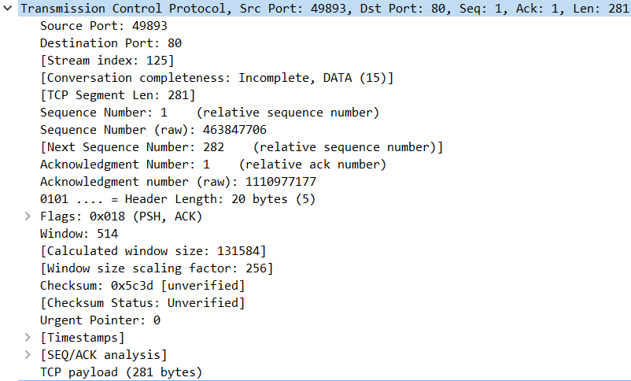Auf dem Transport Layer (Layer 4) kommt TCP zum Einsatz:

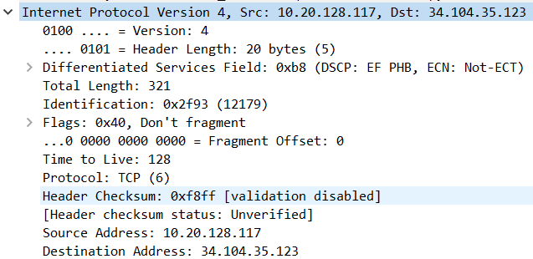Auf dem Network Layer (Layer 3) kommt IPv4 zum Einsatz:

Auf dem Data Link Layer (Layer 2) kommt Ethernet II zum Einsatz:

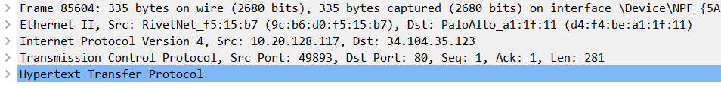Insgesamt sieht das ganze HTTP-Paket so aus:

# Anmerkungen zum Übungsverlauf + Erkenntnisse

Generell verlief die Übung reibungslos, da in Packet Tracer die statischen Routen direkt nach der Konfiguratoin funktionierten. Statischen Routen sind in einem kleinen Netzwerk eine Alternative zu Routing-Protokollen.

# Verwendete Geräte, Software, Unterlagen

Geräte:

* Schulrechner
* Schulrouter
* Eigener Laptop

Software:

* PuTTY: Telnet-Zugriff
* Wireshark: Netzwerksniffer
* Packet Tracer

Unterlagen:

* Cisco Kurs: 22_23_3AHIT_CCNAv7_ITN

# Quellen

* Cisco Kurs: 22_23_3AHIT_CCNAv7_ITN
* https://www.ip-insider.de/was-ist-high-level-data-link-control-hdlc-a-654699/#:~:text=High%20Level%20Data%20Link%20Control%20(HDLC)%20ist%20ein%20von%20der,Punkt%2DVerbindungen%20auf%20dedizierten%20Netzabschnitten.
* https://www.youtube.com/watch?v=casGv649Pbk&t=674s
* https://www.youtube.com/watch?v=XCdIFnsgzE0&t=840s
* NWTK-Unterricht 3AHIT – IT-HTL Ybbs